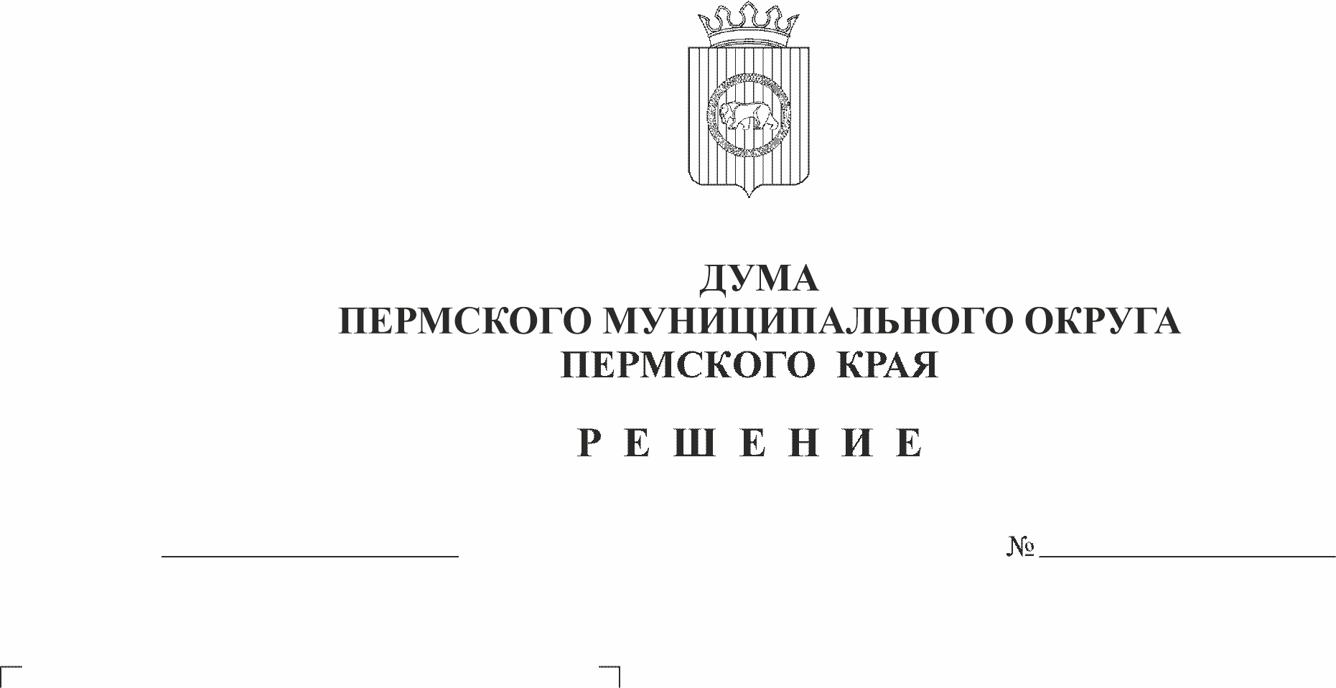
Об итогах рассмотрения результатов
27.10.2022
27
публичных слушаний по теме «Обсуждение
проекта решения Думы Пермского
муниципального округа Пермского края
«О принятии Устава Пермского
муниципального округа Пермского края»

Согласно пункту 6.5 раздела 6, пункту 9.4. раздела 9 Положения об организации и проведении публичных слушаний в Пермском муниципальном округе Пермского края, утвержденного решением Думы Пермского муниципального округа Пермского края от 22.09.2022 № 10, рассмотрев материалы публичных слушаний по теме «Обсуждение проекта решения Думы Пермского муниципального округа Пермского края «О принятии Устава Пермского муниципального округа Пермского края»,
Дума Пермского муниципального округа Пермского края РЕШАЕТ:
1. Считать работу организационного комитета по подготовке и организации проведения публичных слушаний по проекту решения Думы Пермского муниципального округа Пермского края «О принятии Устава Пермского муниципального округа Пермского края» удовлетворительной, проведение публичных слушаний по теме «Обсуждение проекта решения Думы Пермского муниципального округа Пермского края «О принятии Устава Пермского муниципального округа Пермского края» исполненным.
2. Опубликовать (обнародовать) настоящее решение в бюллетене муниципального образования «Пермский муниципальный округ» и разместить на официальном сайте Пермского муниципального округа в информационно-телекоммуникационной сети Интернет (www.permraion.ru).
3. Контроль исполнения настоящего решения возложить на комитет Думы Пермского муниципального округа Пермского края по местному самоуправлению и социальной политике.

Председатель Думы
Пермского муниципального округа Д.В. Гордиенко

И.п. главы муниципального округа -
главы администрации Пермского
муниципального округа В.Ю. Цветов

